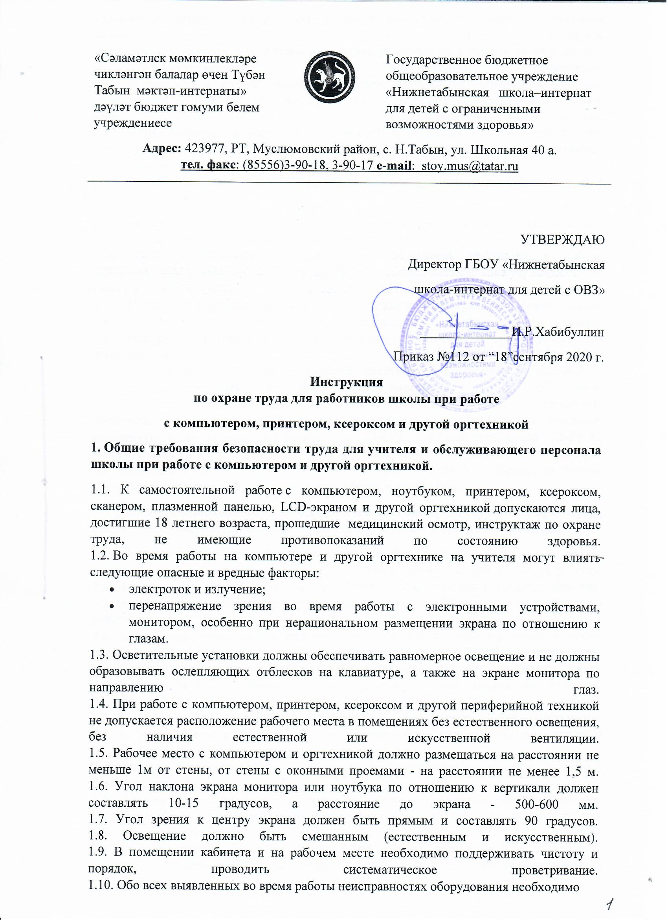
доложить руководителю, в случае поломки необходимо остановить работу до устранения аварийных обстоятельств. При обнаружении возможной опасности предупредить окружающих и немедленно сообщить руководителю; содержать в чистоте рабочее место и
не загромождать его посторонними предметами.
1.11. О несчастном случае очевидец, работник, который его обнаружил, или сам потерпевший должны доложить непосредственно руководителю учреждения и принять меры по оказанию медицинской помощи.
1.12. Лица, виновные в нарушении требований, изложенных в данной инструкции, привлекаются к дисциплинарной ответственности в соответствии с действующим законодательством.
2. Требования безопасности перед началом работы с компьютером (ноутбуком) и другой оргтехникой.
2.1. Осмотреть и убедиться в исправности оборудования, электропроводки. В случае обнаружения неисправностей к работе не приступать. Сообщить об этом руководителю и только после устранения неполадок и его разрешения приступить к работе.
2.2. Проверить освещение рабочего места, при необходимости принять меры к его нормализации.
2.3. Проверить наличие и надёжность защитного заземления оборудования.
2.4. Проверить состояние электрического шнура и вилки.
2.5. Проверить исправность выключателей и других органов управления персональным компьютером и оргтехники.
2.6. При выявлении любых неисправностей, компьютер и оргтехнику не включать и немедленно поставить в известность директора школы об этом.
2.7. Тщательно проветрить помещение с персональным компьютером и оргтехникой, убедиться, что микроклимат в помещении находится в допустимых пределах: температура воздуха в холодный период года - 22-24°С, в теплый период года - 23-25° С, относительная влажность воздуха — 40-60%.
2.8. Включить монитор и проверить стабильность и четкость изображения на экране, убедиться в отсутствии запаха дыма от компьютера и оргтехники.
3. Требования безопасности во время работы с компьютером, ноутбуком, принтером, ксероксом, сканером, плазменной панелью, lcd-экраном и другой оргтехникой.
3.1. Включайте и выключайте компьютер, ноутбук и любую оргтехнику только выключателями, запрещается проводить отключение вытаскиванием вилки из розетки.
3.2. Запрещается снимать защитные устройства с оборудования и работать без них.
3.3. Не допускать к компьютеру и оргтехнике посторонних лиц, которые не участвуют в работе.
3.4. Запрещается перемещать и переносить системный блок, монитор, принтер, любое оборудование, которое находится под напряжением.
3.5. Запрещается во время работы пить какие-либо напитки, принимать пищу.
3.6. Запрещается любое физическое вмешательство в устройство компьютера, принтера, сканера, ксерокса во время их работы.
3.7. Запрещается оставлять включенное оборудование без присмотра.
3.8. Запрещается класть предметы на компьютерное оборудование, мониторы, экраны и оргтехнику.
3.9. Строго выполнять общие требования по электробезопасности и пожарной безопасности.
3.10. При работе на ксероксе и принтере во избежание поражения электротоком при устранении блокировки бумаги отключайте аппараты от сети. Отключайте оборудование от сети при длительном простое.
3.11. Самостоятельно разбирать и проводить ремонт электронной и электронно-механической части компьютера, периферийных устройств, оргтехники категорически запрещается. Эти работы может выполнять только специалист или инженер по техническому обслуживанию компьютерной техники.
3.12. Суммарное время непосредственной работы с персональным компьютером и другой оргтехникой в течение рабочего дня должно быть не более 6 часов, для педагогов — не более 4 часов в день.
3.13. Продолжительность непрерывной работы с персональным компьютером и другой оргтехникой без регламентированного перерыва не должна превышать 2-х часов. Через каждый час работы следует делать регламентированный перерыв продолжительностью 15 мин.
3.14. Во время регламентированных перерывов с целью снижения нервно-эмоционального напряжения, утомления зрительного анализатора следует выполнять комплексы упражнений для глаз или организовывать физкультурные паузы.
3.15. Компьютер, любые его периферийные устройства, оргтехнику необходимо использовать в строгом соответствии с эксплуатационной документацией к ним.
3.16. Во время выполнения работы необходимо быть внимательным.
3.17. Обо всех выявленных неисправностях и сбоях в работе аппаратуры необходимо сообщить непосредственно директору школы.
4. Требования безопасности после окончания работы с компьютером, принтером, ксероксом, сканером и другой оргтехникой.
4.1. Отключить компьютер, ноутбук, телевизор, плазменную панель, LCD-экран, принтер, ксерокс, сканер, колонки и другую оргтехнику от электросети, для чего необходимо отключить тумблеры, а потом вытащить штепсельные вилки из розетки.
4.2. Протереть внешнюю поверхность компьютера чистой влажной тканью. При этом не допускайте использование растворителей, одеколона, препаратов в аэрозольной упаковке.
4.3. Убрать рабочее место. Сложить диски в соответствующее место сохранения.
4.4. Тщательно проветрить помещение с персональным компьютером и другой оргтехникой.
5. Требования техники безопасности и безопасности жизнедеятельности в аварийных ситуациях при работе с компьютером и другой оргтехникой.
5.1. Если на металлических частях оборудования обнаружено напряжение (ощущение тока), заземляющий провод оборван - немедленно отключить оборудование, доложить руководителю о неисправности электрооборудования и без его указания к работе не приступать.
5.2. При прекращении подачи электроэнергии отключить оборудование.
5.3. При появлении непривычного звука, запаха палёного, непроизвольного отключения компьютера и оргтехники немедленно остановите работу и поставьте об этом в известность руководителя.
5.4. При возникновении возгорания немедленно отключить оборудование, обесточить электросеть за исключением осветительной сети, сообщить о пожаре всем работающим и приступить к тушению очага загорания имеющимися средствами пожаротушения.
5.5. При несчастном случае необходимо в первую очередь освободить пострадавшего от травмирующего фактора, обратиться в медпункт, сохранить по возможности травмированную место в том состоянии, в котором оно было на момент наступления несчастного случая. При освобождении пострадавшего от действия электротока следите за тем, чтобы самому не оказаться в контакте с токоведущей частью и под напряжением.

С инструкцией ознакомлен (а) ___________________________________

